2009年河北省初中毕业升学文化课考试
理科综合试卷（物理部分）
本试卷分卷I和卷II两部分；卷I为选择题，卷II为非选择题。
本试卷满分为120分，考试时间为120分钟。
卷I（选择题）
一、选择题（本大题共22个小题：每小题2分，共44分。在每小题给出的四个选项中，只有一个选项符合题意）
8．下列过程只发生物理变化的是（ ）
A.用食醋清除水壶中的水垢 B.鸡蛋清受热凝固
C.用滤网除去水中的菜叶 D.面包发霉
【答案】B
9、图4中能说明分子间隔变小的是（ ）
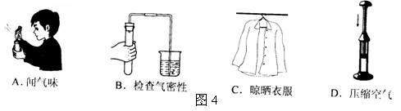
【答案】D
10．食品包装中经常用到铝箔。铝材能制成铝箔是由于铝具有( )
A.良好的导热性 B.良好的延展性
C.较强的抗腐蚀性 D.较小的密度
【答案】B
11．公路建设中使用的橡胶沥青是把废旧轮胎制成橡胶粉，再加入不同的化学制剂，与沥青混合而成。下列说法不正确的是（ ）
A.橡胶和沥青都属于有机合成材料 B.橡胶沥青使“废物”得到了充分利用
C.橡胶沥青路面弹性好，且可增大摩擦 D.橡胶沥青路面的空隙较大，能降低交通噪声
【答案】A
12．对图5所示现象的解释不正确的是（ ）
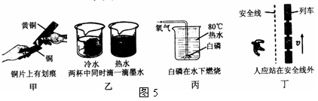
A.甲图：因为黄铜的硬度比纯铜大，所以再铜片上留下了较深的划痕
B.乙图：因为分子不停地运动，所以墨水在温度不同的水中扩散的快慢不同
C.丙图：由于具备了燃烧的三个条件，因此白磷能在水下燃烧
D.丁图：由于流体压强的大小与流速有关，因此人应站再安全线外
【答案】B
13．有两瓶失去标签的无色液体，一瓶是饱和氯化钠溶液，一瓶是蒸馏水。为了把它们区分开，同学们提出了以下方法：①蒸发 ②测密度 ③测导电性 ④测pH ⑤加入氯化钠 ⑥加入食醋。你认为可行的是（ ）
A.①②③⑤ B. ①③④⑤ C. ②③④⑥ D. ②③⑤⑥
【答案】A
14.下列做法正确的是（ ）
A.将硫在氧气中点燃，根据蓝紫色火焰，确定生成物是二氧化硫
B.将等质量的不同物质放入相同条件的水中，通过溶解速率比较它们溶解度的大小
C.把两支相同的蜡烛分别放在薄玻璃板两侧，通过等效方法来研究平面镜成像特点
D.使同一小车从同一高度滑下，根据小车在不同水平表面上运动距离的长短，可直接得出牛顿第一定律
【答案】C
15．关于声和电磁波的说法正确的是（ ）
A.声和电磁波都能传递信息且都能在真空中传播
B.住宅安装双层玻璃窗可以减小噪声对室内的影响
C.“听诊器”能使人的心脏振动幅度增大，响度增大
D.只有主人说出暗语时才能打开“声纹锁”，其辨别声音的主要一句是音调
【答案】B
16．关于家庭电路的说法不正确的是（ ）
A.洗衣机使用三孔插座能防止人触电
B.电灯的开关装再火线或零线上都可以
C.使用测电笔可以辨别家庭电路中的火线和零线
D.保险丝被烧断，可能是电路中使用了大功率用电器或出现了短路故障
【答案】B
17．下列数据最接近实际的是（ ）
A.全自动洗衣机的功率约为20W B.干电池两极间的电压约为2V
C.河北省全年的平均气温约为32ºC D.乒乓球台的宽度约为1.5m
【答案】D
18．图6是物体A通过凸透镜（透镜未标出）成像的示意图。当凸透镜放在哪点时，才能产生图中所成的像A’( )
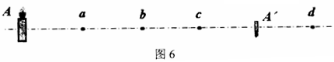
A.a点 B.b点 C.c点 D.d点
【答案】C
19．根据表中几种物质的比热容，判断下列说法中不正确的是（ ）
物质 | 比热容/J·kg⁻¹℃⁻¹ | 物质 | 比热容/J·kg⁻¹℃⁻¹
水银 | 0.14×10³ | 沙石 | 0.92×10³
水 | 4.2×10³ | 冰 | 2.1×10³
A.制作体温计常用水银做介质，原因之一是水银的比热容小
B.北方楼房中的暖气用水做介质，利用了水的比热容大的特性
C.由于水比沙石的比热容大，所以内陆地区的昼夜温差比沿海地区大
D.由于水比冰的比热容大，所以冷却食品时0ºC的水比0ºC的冰效果好
【答案】D
20．下列有关运动和力的描述或解释正确的是（ ）
A.击打排球时手感到疼，是由于力的作用是相互的
B.用习惯喝饮料时，嘴的“吸力”使饮料上升到口中
C.跳伞运动员匀速下落时，以伞为参照物，人是运动的
D.人沿水平方向推水平地面上的物体，没有推动，是因为推力小于摩擦力
【答案】A
21．一物体（长方体）漂浮在液面上，如图7（甲）所示，对物体施加力的作用，使物体下降至图中的虚线位置。已知物体的下表面到水面的高度为h，水对物体下表面的压强为p，物体受到的浮力为F_{浮}，p、F_{浮}与h的关系如图7（乙）所示。其中正确的是（ ）
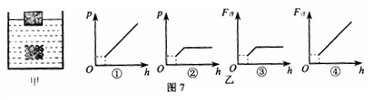
A. ①③ B. ①④ C. ②③ D. ②④
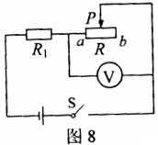
【答案】A
22．如图8所示电路，电源电压不变。闭合开关S，当滑片P置于变阻器的中点时，电压表的示数为4V；当滑片P置于变阻器的b端时，电压表的示数变化了2V，在15s内定值电阻R₁产生的热量为60J。则下列结果正确的是（ ）
A.电源电压为10V
B. R₁的阻值为18Ω
C.滑动变阻器R的最大阻值为9Ω
D. R₁先后两次消耗的电功率之比为4﹕3
【答案】C
2009年河北省初中毕业升学文化课考试
理科综合试卷（物理部分）
卷II（非选择题）
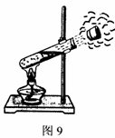
二、填空及简答题（第23小题4分，第24小题3分，其余小题每空1分）
23．根据图9中提供的信息回答下列问题。
（1）问题：塞子冲出试管后为什么继续向前运动？
回答： ；
（2）问题：塞子被推出的过程中，能量是如何转化的？
回答： ；
（3）提出一个与物态变化有关的问题并回答。
问题： ？
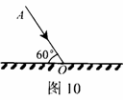
回答： 。
【答案】（1）由于塞子具有惯性；（2）内能转化为动能；
（3）塞子冲出试管口后，“白气”是如何形成的？水蒸气液化形成的
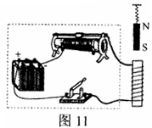
24．有时，教室黑板反光能“晃”着一些同学的眼睛，其原因是 ;为了保护同学的眼睛，请你根据所学的知识提出改变这种现状的一条建议： 。
图10中AO是一条与平面镜成60º的光线，请在图中画出反射光线并标出反射角度数。
【答案】发生镜面反射；用不易反光的材料做黑板等，图略。
25．如图11所示，闭合开关，通电螺线管的上端为 极，将滑动变阻器滑片向右滑动，弹簧将 （选填“伸长”或“缩短”）。如果用电流表替代虚线框内仪器，然后将条形磁体迅速插入线圈中，与之相连的电流表的指针会发生偏转，这是 现象。
【答案】N 缩短 电磁感应
26．阅读短文并回答下列问题： 滑雪
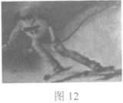
当滑雪者从雪山顶峰风驰电掣般下滑时（图12），你是否想到为什么白雪轻飘飘、软绵绵的，却可以承托高速奔驰的滑雪者呢？
白雪内右很多小孔，小孔内充满空气。踏着滑雪板的人把重都压在滑雪板上时，雪内的空气就会被逼出；因此，滑雪板不是与雪地直接接触，而是在一层气垫上滑行。这层气垫不但对滑雪板施加一个向上的托力，并且减小了雪地与滑雪板之间的摩擦。然而，这层气垫只能维持一段很短的时间。如果滑雪者在雪地上停留超过一秒，就会沉下去。
（1）滑雪者从雪山顶峰向下运动过程中，重力势能减小，动能增大，机械能 。
（2）滑雪板可以轻易再雪地上滑行，是由于：
。
（3）若滑雪板的长1.5m、宽12cm，滑雪者的速度最小为 m/s，他才能不会再雪地上下沉。
（4）若滑雪者与滑雪板总重为720N，当其站立再水平雪地上时，滑雪板对雪地的压强为 Pa。
【答案】（1）减小 （2）滑雪板与雪地之间形成气垫，减小了滑雪板与雪地之间的摩擦
（3）1.5 （4）2000
27．目前，化石燃料仍是世界上的主要能源。
（1）化石燃料属于 能源（选填“可再生”或“不可再生”）。
（2）完全燃烧4m³的天然气可放出 J的热量。（天然气的热值是7.5×10⁷J/m³）
（3）化石燃料燃烧可造成空气污染，为减小有害物质排放，请你提出一条合理建议：
。
【答案】（1）不可再生 （2）3×10⁸J （3）开发使用清洁燃料等
28．2009年春，我国北方地区发生严重旱灾。
（1）人工降雨是缓解旱情的重要手段，干冰等物质可用于人工降雨。撒在云层上的干冰 （填
物态变化）时吸热，使空气中的水蒸气迅速凝结成水滴形成降雨。
（2）施用磷肥可以提高农作物的抗寒抗旱能力。磷矿粉是常用的磷肥，其主要成分磷酸钙[Ca₃(PO₄)₂]
中磷元素的化合价为 。
（3）面对旱情，我们更要节约用水。写出一种生产、生活中常见的节水方法。
。
【答案】（1）升华 （2）+5 （3）采用喷灌方法浇地、用洗衣水擦地等
三、实验探究题（第32小题4分，第33小题5分，第34小题3分，第35小题5分）
32．现有一个气球、一把木梳。请至少选择一种器材，设计两个不同的物理小实验，并完成下表。
所选器材 | 主要操作过程及实验现象 | 物理知识
示例：气球 | 用力推静止的气球，气球运动起来 | 力可以改变物体的运动状态
【答案】
所选器材 | 主要操作过程及实验现象 | 物理知识
木梳 | 用手拨动木梳的齿儿，发出声音 | 声音是由物体的振动产生的
木梳、气球 | 用木梳的齿儿和面，分别施加等大的力压气球，气球发生的形变不同 | 压力的作用效果与受力面积有关
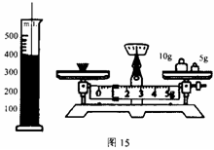
33．小明用天平、量筒和水（ρ_{水}=1.0g/cm³）等器材测干燥软木塞（具有吸水性）的密度时，进行了下列操作：①用调好的天平测出软木塞的质量m₁；
②将适量的水倒入量筒中，读出水面对应的示数V₁；
③用细铁丝将软木塞浸没再装有水的量筒中，过段时间后，读出水面对应的示数V₂；
④将软木塞从量筒中取出，直接用调好的天平测出其质量m₂。
（1）指出小明操作中的不规范之处： 。
（2）下表是小明实验中没有填写完整的数据记录表格。请根据图15中天平和量筒的读数将表格中的数据填写完整。
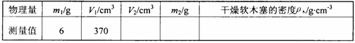
（3）对具有吸水性物质的体积测量提出一种改进方法。
。
【答案】（1）将潮湿的软木塞直接放在天平上称量
（2）400 16 0.15
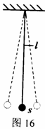
（3）将吸水性物质放入水中，吸足水后，再放入装有水的量筒中测出体积
34．小明在用单摆做动能和势能转化的实验中，感到小球往返摆动的时间很有规律。于是猜想，小球往返摆动一次的时间可能与小球的质量、摆长l以及摆动的幅度s有关。小明用图16所示的装置，对猜想进行探究。
- 用一小球，使其摆动，记下小球往返摆动次数和所用的时间；在摆长不变的条件下，用质量不同的小球，重复实验。小明经计算分析得出结论：在摆长不变的条件下，小球往返摆动一次所用的时间与小球的质量无关。针对猜想，小明在实验过程中可能忽视的一个因素是：
。
（2）为了研究小球往返摆动一次所用时间与摆长的关系，请你写出实验方法。

。
【答案】（1）小球摆动的幅度应保持不变（或摆动幅度）
（2）用同一小球，再保持摆动幅度不变的条件下，比较摆长不同时，小球往返摆动一次所用的时间。
35．小明想测额定电压为2.5V，正常工作电流小于0.3A的小灯泡的电阻。
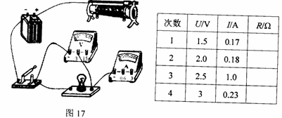
（1）图17是小明没有连接完的实物电路，请你用笔画线代替导线将实物图补充完整。（要求滑动变阻器连入电路的阻值最大）
（2）连接好电路后，小明进行了实验，记录的数据如下表所示。请仔细分析分析实验数据，回答以下问题：
①表中有一个明显的错误数据，请指出错误数据并分析产生的原因。

。
②小灯泡正常发光时的电阻为 Ω。
（3）完成上述实验后，小明想用原电路测量一段电阻丝R_{x}的阻值（约10Ω）。他用电阻丝替换了灯泡，闭合开关，发现电压表已损坏，将其拆除，不改变其他电路元件的连接方式，小明也完成了实验。请简述实验步骤并写出计算R_{x}的最后表达式。（已知滑动变阻器的最大阻值为R₀）
实验步骤：
。
表达式：R_{x}= 。
【答案】（1）图略（滑动变阻器的左下端接线柱应与电流表“0.6”接线柱相连接）
（2）①1.0 读数时看错电流表的量程 ②12.5
（3）实验步骤：闭合开关，使滑动变阻器连入电路的阻值最小（为零），记下电流表的示数I₁；将滑动变阻器连入电路的阻值最大，记下电流表示数I₂.
表达式：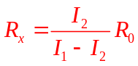
四、计算应用题（第39小题6分，第40小题7分。解答时，要求有必要的文字说明、公式和计算步骤等，只写最后结果不得分）
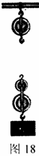
39．小明做“测滑轮组机械效率”实验时，用图18中所示的滑轮，组装成滑轮组，请在图中画出使用该滑轮组时最省力的绕法。用此滑轮组将重为3.6N的物体匀速提起时，拉力的功率为0.36W，滑轮组的机械效率为75%。（忽略摩擦及绳重）
求：（1）绳子自由端移动的速度和动滑轮的总重。
（2）若用此滑轮组提起小于3.6N的重物时，其机械效率将如何改变？说明理由。
【答案】解：绕法如图答18，绳子段数n=4。
(1)因为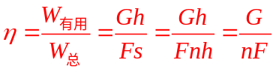
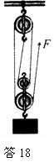
所以拉力为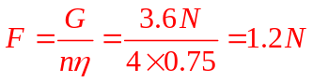
由于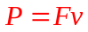
所以绳子自由端移动速度为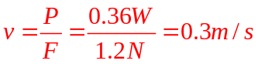
由于忽略摩擦及绳重，则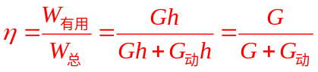
所以动滑轮重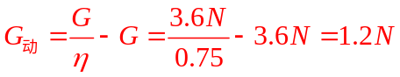
（2）减小
由于忽略摩擦及绳重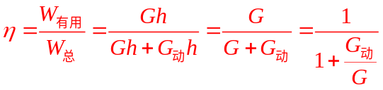所以当提升的物体重力减小时，滑轮组机械效率减小。
（或者当提升物体的重力减小时，有用功减小，额外功不变，故其机械效率减小。）
40．小明学了家庭电路知识后，利用电能表和秒表测量家中电热水器的实际功率。他的做法是：打开标有“220V 1210W”的热水器，关掉家里的其他用电器，测得电能表（标有“1800r/Kw·h”）的铝盘转过200转所用的时间是400s。（热水器电热丝的阻值不变）
求：（1）热水器的实际功率。
（2）通过热水器的电流。
（3）图19是小明家的供电线路。已知此时供电站输出的电压是220V，则供电站距他家多远？（已知每千米导线的电阻为5Ω）
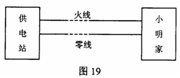
【答案】解：（1）热水器消耗的电能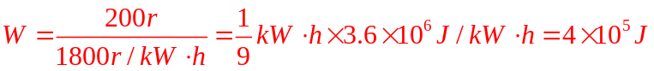热水器的实际功率为
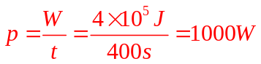
（2）热水器电热丝的电阻值为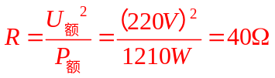
通过热水器的电流为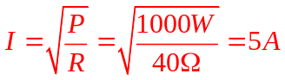
（3）电路的总电阻为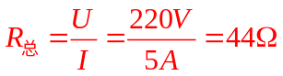
输电线的电阻为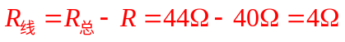
供电站到小明家的距离为